Projectplan Laravel website

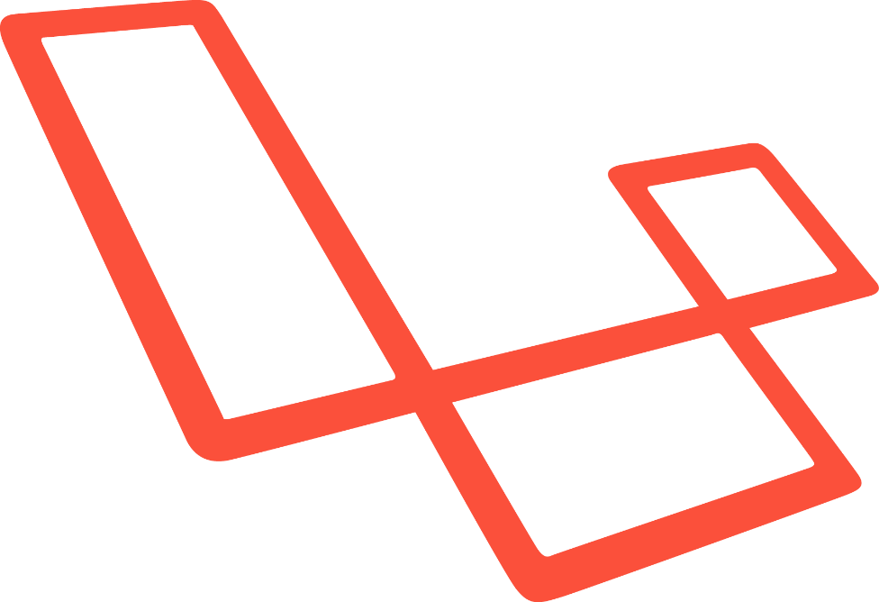

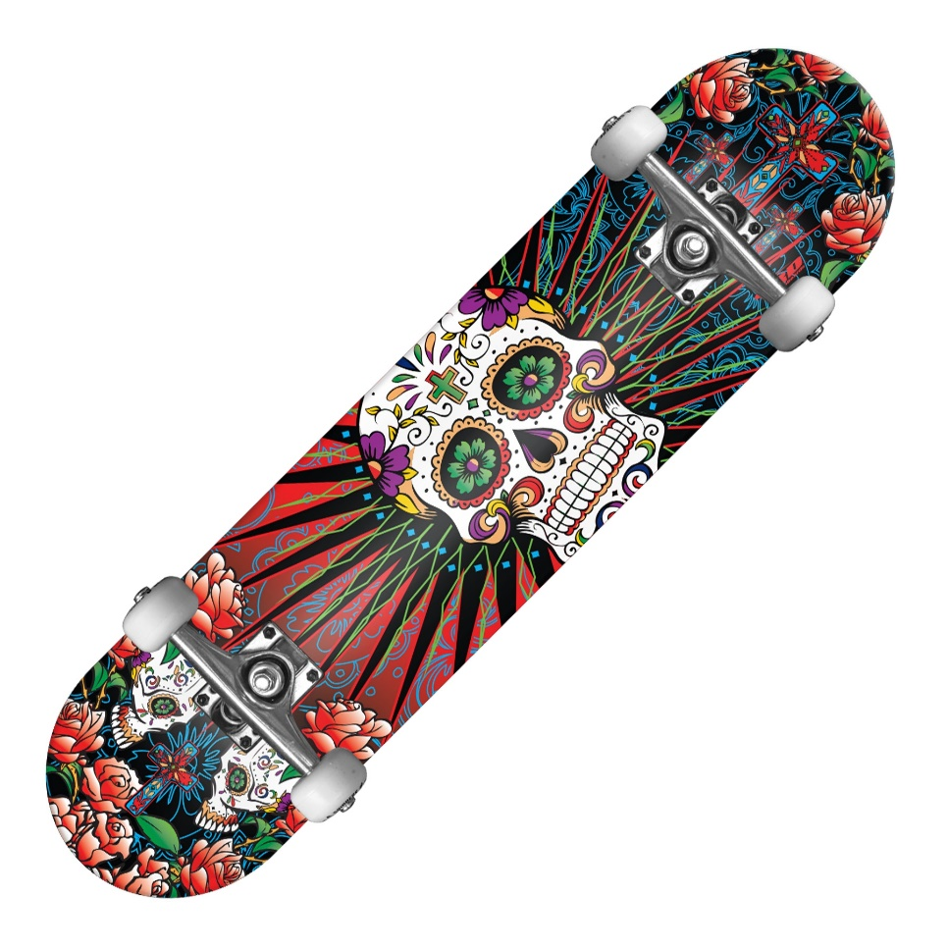

Skate

Ticho Plug|MD2A|18-10-2018

Inhoudsopgave

* onderwerp
* Flowchart
* Onderdelen
* Gebruiker
* Database

Onderwerp

Ik heb voor het onderwerp skate gekozen.

Waarom ik voor dit onderwerp heb gekozen is omdat ik soms wel is skateboard en dat vind ik altijd wel leuk om te doen. Maar ik heb zelf niet echt vrienden omdat mee te doen en de bedoeling is dat je veel gebruikte skate plekken deelt of je kan mensen zoeken met wie je wilt skaten. De site is wordt gemaakt voor skaters of lief hebbers van skaters.

Flowchart

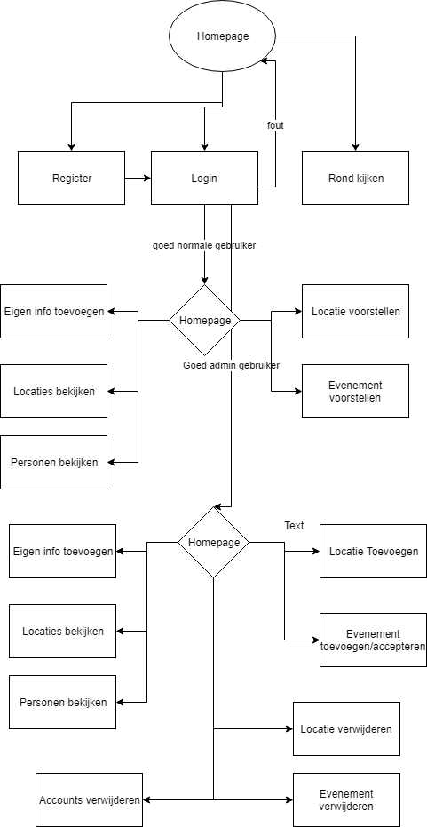

Onderdelen

Op de homepagina wil ik maken dat je wat ziet van de site wat je er kan doen. En je zult ook wat van de meest fijne plekken in Nederland zien.

Ik wil dat mensen een account kunnen maken dan kunnen inloggen dan kunnen zij invullen met wat zij skaten. Dan op wat voor skill level zij zitten zodat zij mensen kunnen helpen of met gelijken of met beter kunnen gaan skaten naar eigen wil.

De url zal worden : <http://25030.hosts1.ma-cloud.nl/bewijzenmap/periode2.1/bap/laravel>

De functie van mijn Laravel site zal worden dat je een account kan maken daar jouw gegevens kan invullen dan kan je een locatie van waar je bent invullen, vandaar zal er dan worden gekeken voor skate parken en/of skaters. Als je zelf een nieuwe fijne plek hebt gevonden kan je die natuurlijk toevoegen andere mensen kunnen die dan bekijken of die goed is, als hij niet geschikt is volgens andere zal hij eraf worden gehaald.

Gebruiker

Wat sla ik op van de gebruiker?

Ik sla op wat het geslacht is van hij/zij.

Ik sla op wat voor skater hij/zij is zoals bijv. rollerskates of skateboards.

Op wat voor skill level hij/zij is.

Ik sla op wat hij/zij het liefst doet bijv. rond skaten of tricks oefenen.

Database

Ik wil graag personen en locaties in de database opslaan om ze ook weer op te roepen zodat ze kunnen worden gezien. Ik wil ook dat je evenement kan toevoegen en eruit kan halen. Ook dat je kan zien hoeveel mensen er komen op zo een evenement en dat je mensen kan aangeven wie waar zijn.